Инструкция по эксплуатации

Используйте изделие по назначению!

Правила транспортировки

Изделие должно транспортироваться грузовым транспортом с соблюдением правил для конкретного вида транспорта.

Ограждение устанавливается на ровную, горизонтальную поверхность.

Гарантийные обязательства

Изготовитель гарантирует соответствие изделия техническим требованиям при соблюдении потребителем условий эксплуатации и хранения.
Гарантийный срок эксплуатации – 12 месяцев со дня получения изделия потребителем. Гарантийный ремонт осуществляется только при наличии паспорта.

Сведения о рекламациях

В случае обнаружения дефектов и неисправностей изделия Потребитель имеет право предъявить рекламацию в течение 30 дней с момента получения изделия, а Изготовитель обязуется удовлетворить требования по рекламации в течение 30 дней с момента её получения.

Свидетельство о продаже

Дата _________ Выдал ___________________________

Дата _________ Подпись покупателя _____________

ООО «Пумори – Спорт»

газонное Ограждение

Паспорт – описание
ГО2.1.000.000.000 ПС

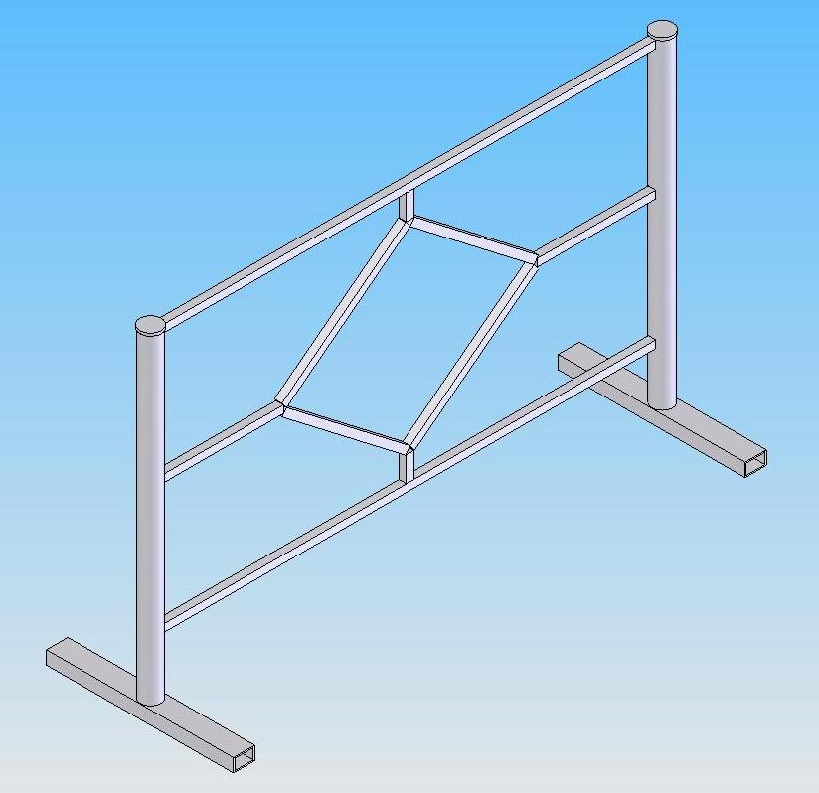

Россия, 620142, г. Екатеринбург, ул. Фрунзе, 35А
Тел.: (343) 287-93-70; 287-93-80
E-mail:psp@pumori.ru
www.pumorisport.ru
Техническое описание

Техническое описание предназначено для ознакомления с конструкцией изделия и содержит данные об устройстве изделия, необходимые для обеспечения его правильной эксплуатации.

НАЗНАЧЕНИЕ

Ограждение площадки устанавливается по периметру открытых площадок и предназначено для украшения их и ограничения прохода по ним.

Технические данные

Габаритные размеры:
Высота, не более, мм - 630
Длина, не более, мм - 1000
Ширина, не более, мм - 360

Вес, не более, кг - 11

Устройство изделия

Ограждение площадки представляет собой сварную конструкцию, состоящую из двух стоек и перемычек. Основные элементы выполнены из трубы ф32х2 мм , квадрата 14 мм, и трубы 40х25 мм.
При окрашивании используется полимерно-порошковое покрытие.

Изготовитель оставляет за собой право на изменения конструкции, не ухудшающие эксплуатационные характеристики изделия.

СВИДЕТЕЛЬСТВО О ПРИЕМКЕ

Код изделия: ГО2.1
соответствует техническим требованиям конструкторской документации и признано годным для эксплуатации.

Приемку произвел ________________Дата выпуска 12.07.2012г.
^{(роспись)}
Приемку произвел ________________Дата выпуска _________
^{(роспись кладовщика ПС)}

